令和３年５月17日
保護者の皆様へ
岸和田市立浜幼稚園
幼稚園での新型コロナウイルス感染症拡大防止に向けて
平素は園の教育活動にご理解、ご協力をいただきありがとうございます。
大阪府内での新型コロナウイルス感染症の急激な拡大と医療提供体制がひっ迫状況となっています。岸和田市においても、感染の「第４波」が到来してからは、複数の学校園で陽性者が確認されている状況です。
「新型コロナウイルス感染拡大に伴う感染症対策の徹底について」を岸和田市教育委員会からの便りでもお知らせをしているところですが、再度『新型コロナウイルス感染症に係る情報提供のお願いと感染者が確認された場合の学校園の対応について』また『園での新型コロナウイルス感染症防止対策』や『保護者の方へのお願い』についてお知らせします。各ご家庭におかれましては、引き続き、３つの密（換気の悪い密閉空間、多数が集まる密集場所、近距離での会話や発声）を避けるとともに手洗い等の基本的な感染予防対策の徹底に努めていただきますようお願いします。

記

１．児童・園児及び教職員に感染が判明した場合の学校園の臨時休業について
感染が判明した翌日を開始日として、学校園を３日間臨時休業とします。(土日祝等の休日も含む)
保健所による濃厚接触者の特定や学校施設の消毒等の状況により、３日を待たずに再開する場合もあります。始業時刻以降に判明した場合は、その時点で速やかに降園の措置をとり、お迎えとなります。
預かり保育も中止となります。その際はメールでお知らせをしますので、お迎えをお願いします。（メール登録がまだの方は速やかに登録をお願いします。）お迎えに来られない場合は緊急連絡先に連絡をします。お仕事等で、職場等へ連絡をした方がよい場合は事前にお知らせしておいてください。

２．児童・園児及び家族・同居者がＰＣＲ検査・抗原検査を受検した(予定を含む)場合や濃厚接触者に特定された場合、速やかに学校園へ連絡していただき、次の点についてご留意いただきますようお願いします。
※家族・同居者の感染が判明した場合
出席停止となります。濃厚接触者の特定やＰＣＲ検査の受検について保健所の指示を受けてください。
※家族・同居者が濃厚接触者と特定された場合
園児だけでなく、家族・同居者の健康状態にも留意していただき、少しでも異常があれば、登園をみ
あわせていただきますようお願いします。
※登園に際し、不安のある方はご連絡ください

３．日常の健康状態の把握について
発熱や風邪症状のある場合は、登園せず、自宅で休養してください。この場合も出席停止になります。
・発熱［平熱より高い場合］
・風邪症状［咳・のどの痛み・鼻水(鼻炎を除く)・だるさ・頭痛・下痢・嘔吐・においや味がしない
等、平常とは異なる体調の場合］

幼稚園では・・・

毎日の健康観察について
○朝の検温やお子様の健康観察等、連絡にご協力いただき、ありがとうございます。早めの
体調管理にもつながりますので、今後も続けていきます。よろしくお願いします。
マスクの使用について
○これから暑くなってきます。熱中症対策とともに、室内や外遊びでは基本的にマスクを
つけています。保護者の皆様には、送迎の際のマスク着用や入り口では手指の消毒にご
協力いただきありがとうございます。安全健康第一に考えて進めていきたいと思います。
マスクをつけての活動は、通常以上に暑さを感じています。汗で蒸れたり、汚れたりす
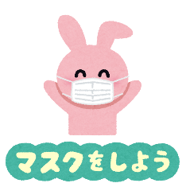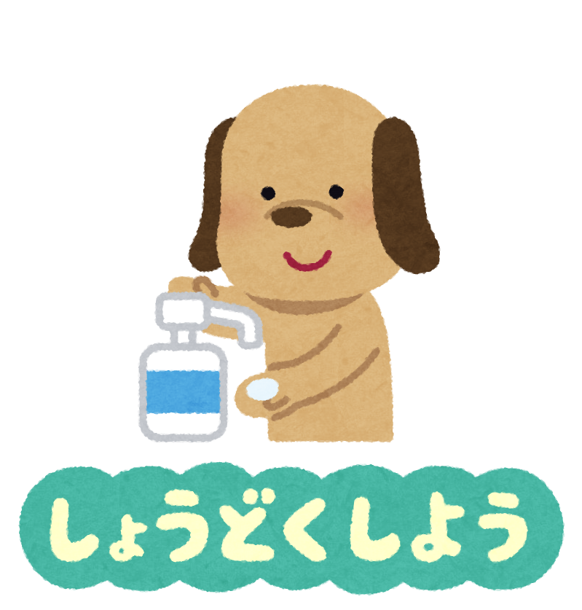
ることもありますので、マスクの予備も入れておいてくださ
い。名前の記入も忘れずに、ご協力よろしくお願いします。

幼稚園でのコロナ感染防止対策について
集団生活の場であり、年齢も小さければ大人のように自分自身で心がけることも難しい面も多々
ありますが、できる限り幼稚園生活の場を整えていこうと思っています。主なものをお知らせしま
す。

○保育室の対面の窓や扉を開放し、常時換気を行います。降園後、適宜消毒作業を行います。

○昼食時、飛沫防止のため間に仕切りを立てます。会話を控え、飛沫感染防止に努めます。
・全員、手洗いをしっかり行い、手指消毒をします。(アルコールを使用できないお子さんは、
担任にお知らせください。)
・食事時のみマスクを外し、静かに食べます。

○手洗いをする習慣を付けます。
・手洗い、うがいは他の感染症においても、基本です。しっかりした手の洗い方を身に付け
られるように、園生活の中で指導しています。手洗いの機会も多くなりますので、ポケッ
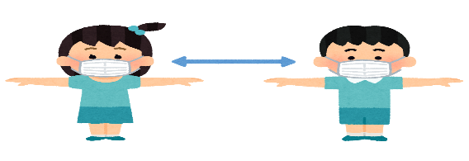
トにはハンカチをいれておいてください。

○密を避ける工夫を行います。
・手洗い場や順番に待つところでは密を避けられるように、間隔をあけて水道を使ったり、
待つ場所に印をつけたりなどして、距離をあけるようにしています。

